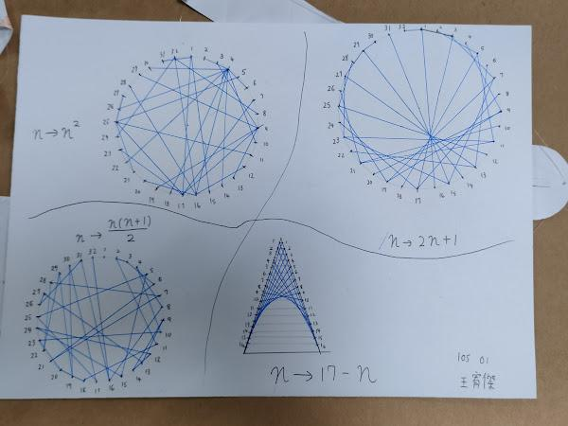

研究包絡線(envelope)--
從n->2n到n->
用Python Turtle畫出，並觀察規律

Date: 2022/11/3
我正在看我從竹北高中圖書館借來的雜誌（Galileo -- 數學的世界，如圖）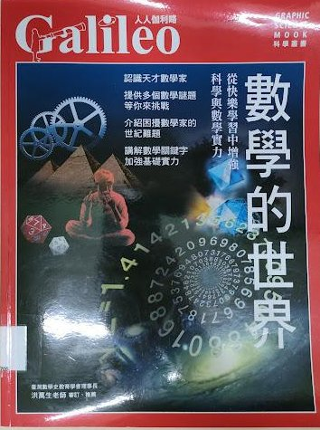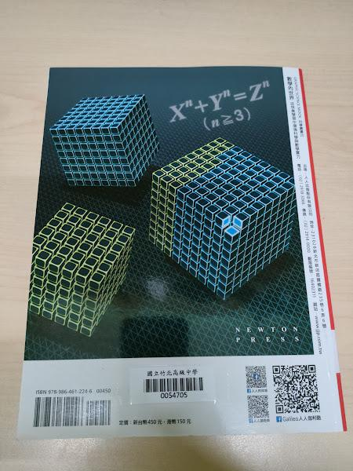
，由於在點出那些均分點前，我可以先知道各點間的角度差是，n為均分點的數量，但是，若要點出點來，就必須知道x和y座標，一開始本人嘗試用三角函數解，但由於本人實在沒辦法，所以才想翻翻數學雜誌，看看能不能學到一些三角函數的觀念，就在此時，我看到了這張圖（如圖）
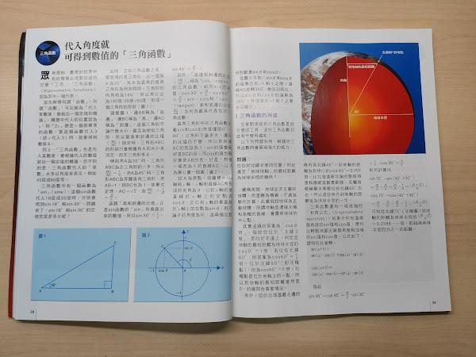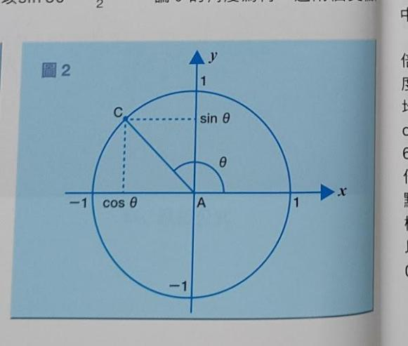

，只要我畫一個半徑為r的圓，就能完美解決x和y座標的問題，x座標即為r*cosθ，y座標為r*sinθ，其中θ=，k是第幾個點，接著，只要在Python 裡用迴圈把所有點的座標算出來即可。

Date: 2022/11/4
x-axis
y-axis
circle
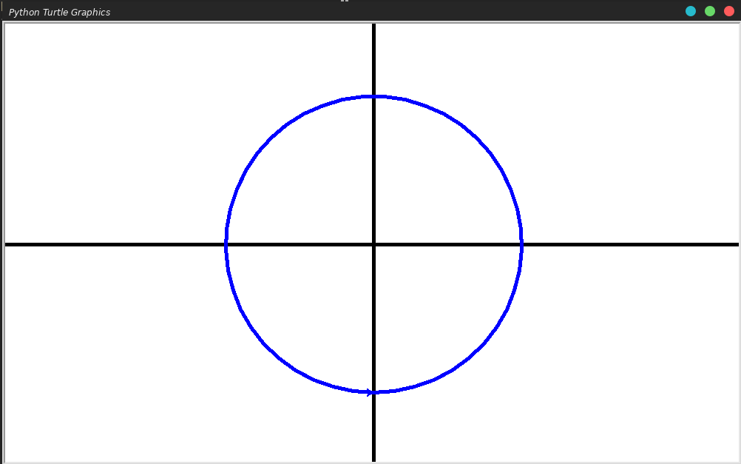
今天我先在電腦上測試Python turtle能否執行和做一些初始化調整(如畫X,Y軸)，再來畫一個圓，雖然的確有畫出來，但有時卻 ”卡卡的” ，特別是在畫圓的時候，可能之後要去查如何畫的順一點。雖然我只做了這一點點，卻花了我兩個小時，因為有些東西其實已經忘了，不常用Python Turtle，導致要先熟悉一下，看看官方文件練習。

程式講解：

Part 1. 初始化 & 設定Initializing and Setting
設定視窗大小
setup(width,height)
取得turtle.Turtle() 物件
也就是畫筆
取得視窗的高寬，待會要在視窗中心標出圓心
以免跟我自己設的turtle搞混
import time
import turtle as screen

""" ======== setting ======== """

#set screen size
screen.setup(1000, 600)

time.sleep(5)

turtle = screen.Turtle()

#get screen information
win_width = screen.window_width()
win_height = screen.window_height()

#set turtle pensize()
turtle.pensize(5)

""" ======== setting ======== """

Part 2. 畫出X軸

#draw x-axis
turtle.penup()
turtle.goto( -1 * int(win_width/2), 0)
print("drawing x-axis")
turtle.pendown()
turtle.goto( int(win_width/2), 0)

Reference:
Python Turtle official documentation:
url: "https://docs.python.org/3/library/turtle.html#module-turtle/"
----------------------------------------

Python Turtle library code:
url: “https://github.com/python/cpython/blob/3.11/Lib/turtle.py”
----------------------------------------

How to draw line between 2 point in python turtle:
url: "https://stackoverflow.com/questions/33240374/how-can-draw-a-line-using-the-x-and-y-coordinates-of-two-points"
----------------------------------------

Galileo -- 數學的世界
ISBN：9789864612246
----------------------------------------

# Todo:
1. write about viewing the Turtle library source code and the function circle() part -- how does that work?

2. explain how my code worked with code illustration.

